Ensemble Interactions Windows 10

**Synapse SDK for UWP**

v. 1

# Historial de Versiones

| Fecha | Versión | Autor | Descripción de los cambios |
| --- | --- | --- | --- |
| 19/Abr.2016 | 1 | Jorge Llerena y Christian Llamoga | Informe instructivo del SDK |
|  |  |  |  |
|  |  |  |  |

Índice

Historial de Versiones 2

1. Introducción 4

2. Synapse SDK for UWP 4

# Introducción

El presento documento brinda la información del SDK “Universal SDK” con los métodos necesarios para llevar a cabo la conexión entre multiples dispositivos Windows 10.

# Synapse SDK for UWP

Conecta todos los dispositivos Windows 10 a través de la red.

**Namespace**

El nombre del namespace que se emplea en la herramienta para acceder a la clase, atributos y métodos de la misma es:

using Synapse_SDK

**Atributos**

|  |  |
| --- | --- |
| Atributo | Descripción |
| MulticastAddress | Dirección multicast que sirve para ser identificado por los sockets |
| MulticastServicePort | Puerto de conexión para realizar el envío de datos empleando el protocolo UDP a todos los sockets que se encuentren en una dirección multicast |
| UnicastServicePort | Puerto de conexión que sirve para realizar el envío de datos empleando el protocolo UDP a un socket |
| StreamServicePort | Puerto de conexión que sirve para realizar el envío de datos empleando el protocolo TCP a un socket |
| objMetodoReceptorString | Método con dos parámetros de tipo String para recibir la IP y el Mensaje respectivamente |
| iDelay | Valor entero que representa el tiempo en milisegundos en la que un dispositivo se demora en responder una petición. Es recomendable asignarle un valor entre 10 y 500 |

**Clases**

El SDK emplea una sola clase llamada *MainCore*

|  |  |
| --- | --- |
| Clase | Descripción |
| MainCore | Clase principal el cual contiene todos los método de conexión |

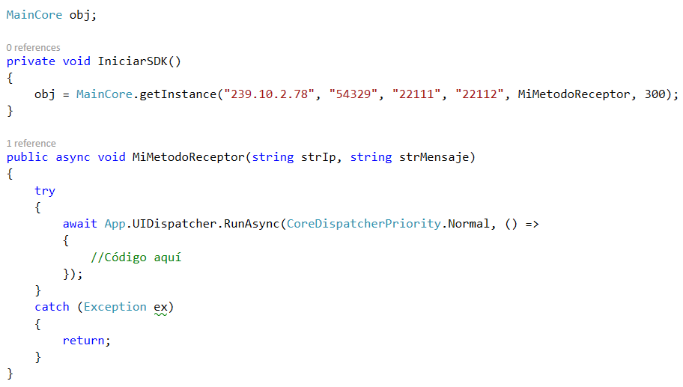

**Métodos**

Los métodos implementados en Synapse SDK for UWP sirven para realizar la comunicación entre dispositivos que utilicen el sistema operativo Windows 10. Dichos métodos facilitan el proceso de conexión y la transferencia de datos entre dispositivos. Además, son intuitivos y de fácil uso para el desarrollador. A continuación, se describen los métodos del SDK:

|  |  |
| --- | --- |
| Método | Descripción |
| InitializeSockets | Este método inicializa todos los servicios multicast, unicast y stream |
| MulticastPing | Este método envía datos a todos los sockets y guarda la dirección IP de todos los dispositivos en la lista de Device, la cuál puede ser obtenida mediante el método getDeviceCollection |
| UnicastPing | Este método envía datos empleando el protocolo UDP a un socket con una IP específica, la cuál debe ser obtenida previamente por el método MulticastPing |
| ConnectStreamSocket | Este método enlaza la conexión con otro dispositivo con una IP específica, la cuál debe ser obtenida previamente por el método MulticastPing |
| StreamPing | Este método envía datos empleando el protocolo TCP a los dispositivos que se enlazaron mediante el método ConnectStreamSocket |
| TearDownSockets | Método utilizado para eliminar todos los servicios multicast, unicast y stream levantados |
| SocketIsConnected | Método utilizado para validar si los servicios se han conectado de manera satisfactioria. Se debe usar luego de ejecutar el método InitializeSocket |
| MyIP | Método utilizado para proporcionar la IP del dispositivo una vez inicializado los servicios con el método InitializeSocket |
| setObjMetodoReceptorString | Este método se utiliza para setear el método que tiene el SDK como receptor. Usualmente se aplica cada vez que se navega de una página a otra y el método receptor de datos tiene que cambiar |
| getDeviceCollection | Método utilizado para obtener todos los dispositivos en línea una vez ejecutado el método MulticastPing |
| clearDeviceCollection | Método utilizado para borrar a todos los dispositivos en línea en la lista de Device |

**Ejemplos de los métodos descritos**

Luego de finalizar la implementación del SDK, es necesario brindar algunos ejemplos para describir el uso de la herramienta en diferentes escenarios. Estos ejemplos son métodos que utilizan los componentes de Synapse SDK for UWP y son detallados a continuación:

**InicializarSDK**

Como observamos en la Figura 6, este método permite crear los servicios multicast, unicast y stream mediante una IP asignada, así como los puertos para la comunicación con otros dispositivos. Además, se asigna a una variable de tipo bool el resultado del método SocketIsConnected del SDK.

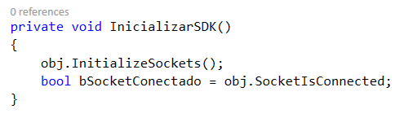

**ObtenerTodosDispositivos**

La Figura 7 muestra al método que permite obtener los todos los dispositivos que se encuentran en la misma IP multicast del dispositivo que lo está ejecutando empleando el método getDeviceCollection del SDK.

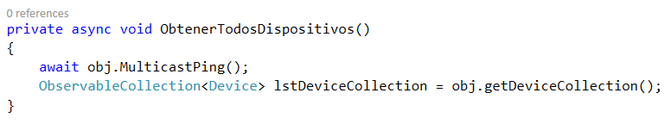

**EnviarDataUDP**

Como se puede observar la Figura 8 presenta el método que permite enviar información en cadena de texto a otro dispositivo usando el protocolo UDP. El envío de datos se realiza mediante el método UnicastPing del SDK, previamente se obtiene la lista de dispositivos con el método getDeviceCollection que también lo incluye el SDK.

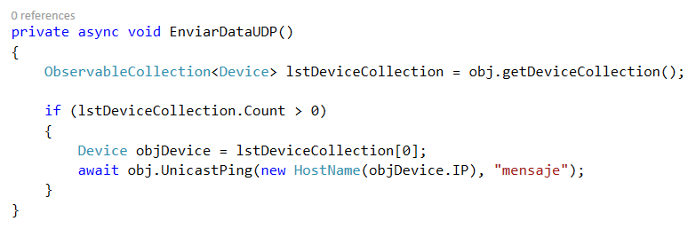

**EnviarDataTCP**

Este método (Figura 9) permite enviar información en cadena de texto a otro dispositivo usando el protocolo TCP. Primero se obtiene la lista de dispositivos usando el método getDeviceCollection del SDK, si existen dispositivos se emplea el método ConnectStreamSocket del SDK para enlazar a los dispositivos y finalmente, se ejecuta el método StreamPing del SDK para realizar el envío de datos.

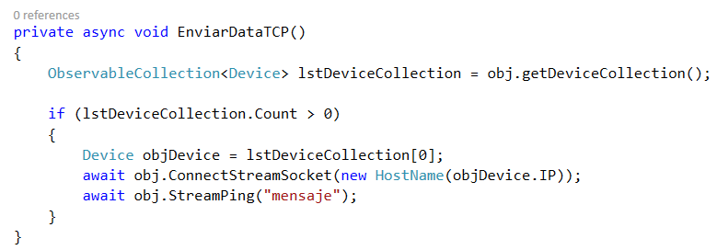

**SetMetodoReceptor y MiMetodoReceptorNuevo**

Como se muestra en la Figura 11, estos métodos permiten actualizar el método receptor encargado de recibir la información de otro dispositivo mediante el método setObjMetodoReceptorString del SDK. Usualmente se realiza este flujo de métodos cuando se navega de una página a otra en la aplicación.

